Вариант 1

9

- - 7 $\frac{17}{23}$ + 8 $\frac{9}{23}$ + 9 $\frac{9}{23}$- 10 $\frac{3}{23}$ + $\frac{9}{23}$

Вариант 2

+ - 8 $\frac{3}{18}$- 3 $\frac{5}{18}$ + 21 $\frac{9}{18}$- 10 $\frac{7}{18}$ + $\frac{4}{18}$

Вариант 1

9

- - 7 $\frac{17}{23}$ + 8 $\frac{9}{23}$ + 9 $\frac{9}{23}$- 10 $\frac{3}{23}$ + $\frac{9}{23}$

Вариант 2

+ - 8 $\frac{3}{18}$- 3 $\frac{5}{18}$ + 21 $\frac{9}{18}$- 10 $\frac{7}{18}$ + $\frac{4}{18}$

|  |  |
| --- | --- |
| Вариант 1 | Вариант 2 |
| $3\frac{2}{7}+4\frac{4}{7}$ | $$1. 2\frac{4}{9}+3\frac{1}{9}$$ |
| $7\frac{5}{9}+1\frac{4}{9}$ | 2. $5\frac{4}{7}+2\frac{3}{7}$ |
| $4\frac{10}{13}+2\frac{5}{13}$ | $3. 1\frac{6}{11}+4\frac{8}{11}$ |
| $9\frac{3}{9}-7\frac{2}{9}$ | 4. $8\frac{2}{3}-6\frac{2}{3}$ |
| $1\frac{8}{11}-\frac{10}{11}$ | $$5. 1\frac{7}{13}-\frac{12}{13}$$ |

**Вариант 1** 13 $\frac{2}{9}$- (х + 2 $\frac{5}{9}$) = 7 $\frac{5}{9}$ (Ответ: 3 $\frac{1}{9}$)

**Вариант 2** (у – 3 $\frac{7}{12}$) + 2 $\frac{5}{13}$ = 8 $\frac{4}{13}$ (Ответ: 9 $\frac{6}{13}$)

**Карточка 1.** Выделите целую часть из числа:



**Карточка 2.** Переведите смешанное число в неправильную дробь:

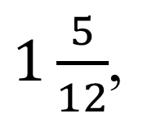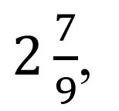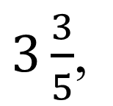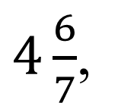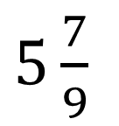

**Домашнее задание**

**№1.** Вычислите: 1)  6) 

2)  7) 

3)  8) 

4)  9) 

5) . 10) 

11) 7 + 3; 12) 51 - 7; 13) 13 - 7.

**№2.** На элеватор в первый день привезли 4 т зерна, а во второй день – на 1

зерна меньше, чем в первый день. Сколько тонн зерна привезли на элеватор за два дня?